威海市文登区审计局
2021年政府信息公开工作年度报告

根据《中华人民共和国政府信息公开条例》（以下简称《条例》），现向社会公布威海市文登区审计局2021年政府信息公开工作年度报告。本报告主要包括总体情况，行政机关主动公开政府信息的情况，行政机关收到和处理政府信息公开申请的情况，因政府信息公开工作被申请行政复议、提起行政诉讼的情况，政府信息公开工作存在的主要问题及改进情况，其他需要报告的事项6部分。
本报告中所列数据的统计时限自2021年1月1日起至2021年12月31日止。本报告的电子版可在文登区人民政府门户网站（http://www.wendeng.gov.cn/）政府信息公开专栏查阅。如对本报告有疑问，请与文登区审计局办公室联系（地址：文登区环山路88号，邮编：264400，电话：0631—8252882，传真：0631-8258561）。
一、总体情况
2021年，文登区审计局严格按照国务院和省、市、区人民政府关于政务公开工作的要求和部署，结合审计工作实际，进一步强化组织领导，及时调整信息化工作领导小组成员，加强对信息公开工作的部署、协调、督办，全面推进我局信息公开工作标准化，准确公布各类政务信息，不断提高政府信息公开工作的规范化水平。
（一）主动公开情况
我局认真落实政务公开工作要求，继续积极推进审计信息公开工作，在及时公开年度审计项目计划、审计工作报告和审计整改情况的基础上，推进审计文化公开、审计工作公开、审计经验公开。及时调整了信息化工作领导小组，制定完善了《威海市文登区审计局政府信息公开保密审查制度》《威海市文登区审计局政府信息发布协调工作制度》《威海市文登区审计局政府信息发布协调工作制度》等文件。
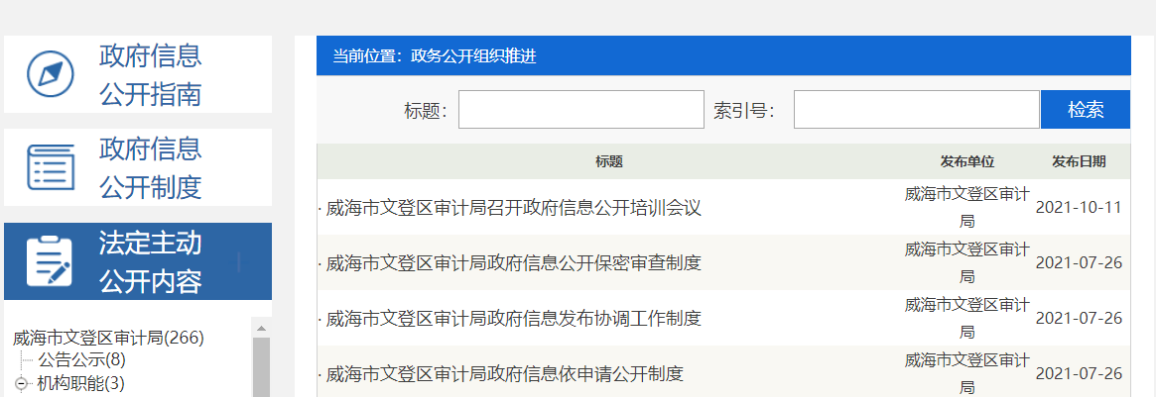
2021年我局在区政府官网主动公开政府信息83条，其中：1．组织机构类信息3条；2．政策文件及解读类信息7条；3．工作动态类信息51条；4．财政预决算信息4条；5．其他信息18条。2021年主动公开各项信息占比如下。
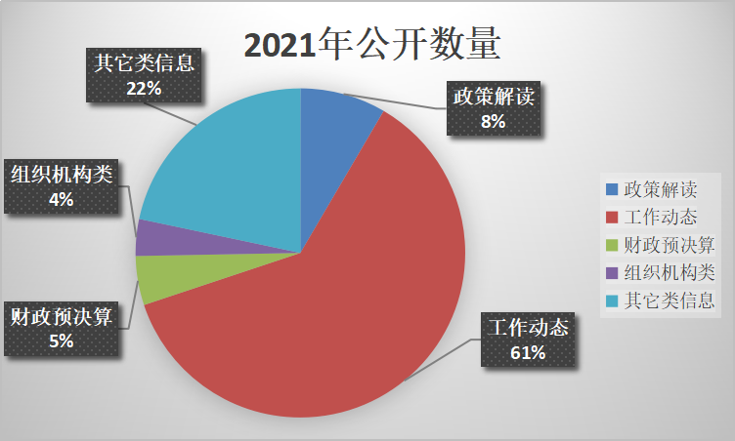
公开内容示例如下。
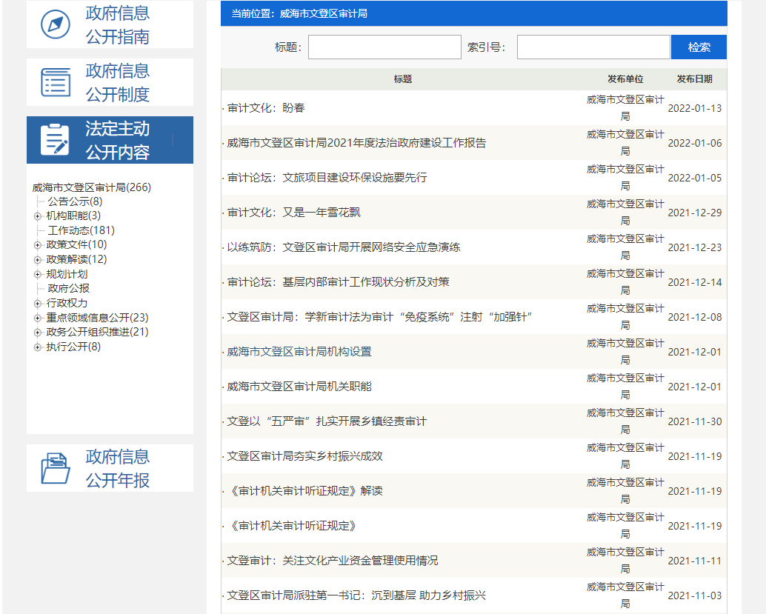
（二）依申请公开工作情况
2021年，我单位未收到过政府信息公开申请。
（三）政府信息管理情况
2021年，我局持续抓好政府信息日常管理等方面工作。及时调整了信息化工作领导小组，制定完善了《威海市文登区审计局政府信息公开保密审查制度》等文件，建立健全了信息公开审核保密制度。严格按照科室负责人审批、分管领导审批、办公室
审批的工作流程，认真落实各项工作部署，全面推进政府信息公开工作标准化。
（四）政府信息公开平台建设情况
线上在文登区人民政府网站信息公开专栏公开我局工作动态、政策解读等各类信息。开展了主题为“走进审计现场，为阳光审计建言献策”的线下政府开放日活动，邀请特约审计员代表、被审计单位人员代表、区属国有企业内审机构成员代表走进审计机关，以交流座谈的方式零距离了解审计工作，以“政府开放日”活动为契机，听取各界意见建议，提高工作透明度。我局未开设微信微博等政务新媒体。
（五）监督保障情况
积极落实政府信息公开工作各项制度，局办公室配备政务公开专职工作人员2名，召开政府信息公开培训会议1次，围绕政府信息公开、行政复议、行政诉讼、依申请公开工作如何开展等内容进行了系统培训，强调了保密、公开等具体要求，介绍部分平时易出现的错敏词汇。严格规范程序，设立投诉信箱和监督电话推进信息公开，全面保障群众的知情权、参与权。

行政机关主动公开政府信息情况

第二十条第（一）项
信息内容 | 本年制发件数 | 本年废止件数 | 现行有效件数
规章 | 0 | 0 | 0
行政规范性文件 | 0 | 0 | 0
第二十条第（五）项
信息内容 | 本年处理决定数量
行政许可 | 0
第二十条第（六）项
信息内容 | 本年处理决定数量
行政处罚 | 0
行政强制 | 0
第二十条第（八）项
信息内容 | 本年收费金额（单位：万元）
行政事业性收费 | 0
三、行政机关收到和处理政府信息公开申请情况
（本列数据的勾稽关系为：第一项加第二项之和，  等于第三项加第四项之和） |  |  | 申请人情况
 |  |  | 自然人 | 法人或其他组织 |  |  |  |  | 总计
 |  |  | 自然人 | 商业企业 | 科研机构 | 社会公益组织 | 法律服务机构 | 其他 | 总计
一、本年新收政府信息公开申请数量 |  |  | 0 | 0 | 0 | 0 | 0 | 0 | 0
二、上年结转政府信息公开申请数量 |  |  | 0 | 0 | 0 | 0 | 0 | 0 | 0
三、本年度办理结果 | （一）予以公开 |  | 0 | 0 | 0 | 0 | 0 | 0 | 0
三、本年度办理结果 | （二）部分公开（区分处理的，只计这一情形，不计其他情形） |  | 0 | 0 | 0 | 0 | 0 | 0 | 0
三、本年度办理结果 | （三）不予公开 | 1.属于国家秘密 | 0 | 0 | 0 | 0 | 0 | 0 | 0
三、本年度办理结果 | （三）不予公开 | 2.其他法律行政法规禁止公开 | 0 | 0 | 0 | 0 | 0 | 0 | 0
三、本年度办理结果 | （三）不予公开 | 3.危及“三安全一稳定” | 0 | 0 | 0 | 0 | 0 | 0 | 0
三、本年度办理结果 | （三）不予公开 | 4.保护第三方合法权益 | 0 | 0 | 0 | 0 | 0 | 0 | 0
三、本年度办理结果 | （三）不予公开 | 5.属于三类内部事务信息 | 0 | 0 | 0 | 0 | 0 | 0 | 0
三、本年度办理结果 | （三）不予公开 | 6.属于四类过程性信息 | 0 | 0 | 0 | 0 | 0 | 0 | 0
三、本年度办理结果 | （三）不予公开 | 7.属于行政执法案卷 | 0 | 0 | 0 | 0 | 0 | 0 | 0
三、本年度办理结果 | （三）不予公开 | 8.属于行政查询事项 | 0 | 0 | 0 | 0 | 0 | 0 | 0
三、本年度办理结果 | （四）无法提供 | 1.本机关不掌握相关政府信息 | 0 | 0 | 0 | 0 | 0 | 0 | 0
三、本年度办理结果 | （四）无法提供 | 2.没有现成信息需要另行制作 | 0 | 0 | 0 | 0 | 0 | 0 | 0
三、本年度办理结果 | （四）无法提供 | 3.补正后申请内容仍不明确 | 0 | 0 | 0 | 0 | 0 | 0 | 0
三、本年度办理结果 | （五）不予处理 | 1.信访举报投诉类申请 | 0 | 0 | 0 | 0 | 0 | 0 | 0
三、本年度办理结果 | （五）不予处理 | 2.重复申请 | 0 | 0 | 0 | 0 | 0 | 0 | 0
三、本年度办理结果 | （五）不予处理 | 3.要求提供公开出版物 | 0 | 0 | 0 | 0 | 0 | 0 | 0
三、本年度办理结果 | （五）不予处理 | 4.无正当理由大量反复申请 | 0 | 0 | 0 | 0 | 0 | 0 | 0
三、本年度办理结果 | （五）不予处理 | 5.要求行政机关确认或重新出具已获取信息 | 0 | 0 | 0 | 0 | 0 | 0 | 0
三、本年度办理结果 | （六）其他处理 | 1.申请人无正当理由逾期不补正、行政机关不再处理其政府信息公开申请 | 0 | 0 | 0 | 0 | 0 | 0 | 0
三、本年度办理结果 | （六）其他处理 | 2.申请人逾期未按收费通知要求缴纳费用、行政机关不再处理其政府信息公开申请 | 0 | 0 | 0 | 0 | 0 | 0 | 0
三、本年度办理结果 | （六）其他处理 | 3.其他 | 0 | 0 | 0 | 0 | 0 | 0 | 0
三、本年度办理结果 | （七）总计 |  | 0 | 0 | 0 | 0 | 0 | 0 | 0
四、结转下年度继续办理 |  |  | 0 | 0 | 0 | 0 | 0 | 0 | 0

四、因政府信息公开工作被申请行政复议、提起行政诉讼情况

行政复议 |  |  |  |  | 行政诉讼
结果  维持 | 结果纠正 | 其他结果 | 尚未  审结 | 总  计 | 未经复议直接起诉 |  |  |  |  | 复议后起诉
 |  |  |  |  | 结果维持 | 结果纠正 | 其他  结果 | 尚未  审结 | 总计 | 结果维持 | 结果  纠正 | 其他  结果 | 尚未审结 | 总计
0 | 0 | 0 | 0 | 0 | 0 | 0 | 0 | 0 | 0 | 0 | 0 | 0 | 0 | 0

五、政府信息公开工作存在的主要问题及改进情况
2021年，在区委、区政府的及上级主管部门的大力指导下和我局各科室的全力配合协作下，我局政府信息公开工作与2020年相比，取得较大提升。一是探新公开内容，推进审计结果公开。协同政务公开科制作完善审计信息与后评估专题，根据政务公开科反馈情况总结错敏词汇，公开审计文化、审计经验、审计动态。二是持续推进政府开放日工作落到实处。开展了主题为“走进审计现场，为阳光审计建言献策”的审计开放日活动，邀请特约审计员代表、被审计单位人员代表、区属国有企业内审机构成员代表走进审计机关，以交流座谈的方式零距离了解审计工作。
虽然我局政府信息公开工作取得了一些成绩，但仍存在着一些短板和不足，协调机制不健全，政府信息公开数量较少。
2022年，我局将严格按照国务院和省、市、区人民政府关于政务公开工作的要求和部署，结合审计工作实际，持续推进公开方式创新、公开内容探新。积极对接区府办政务公开科，按时更新信息，根据通知要求编制政府信息公开各项制度、《主动公开基本目录》，制作政务公开年报、年报图解，持续推进审计工作动态公开，提升审计公信力。

六、其他需要报告的事项
（一）收取信息处理费方面
2021年，我局无依据《政府信息公开信息处理费管理办法》收取信息处理费的情况。
（二）落实上级年度政务公开工作要点方面
2021年，我局根据我区政务公开工作具体要求，持续针对政务公开工作的各个薄弱环节，靶向发力，加大工作力度，提升公开水平。完善了2020年发现的政务公开内容、创新方式、开展政府开放日活动等方面的问题。
（三）人大代表建议和政协提案办理结果公开方面
2021年无人大代表建议和政协提案办理情况。
（四）政务公开工作创新方面
2021年，我局围绕群众聚焦的重点问题，探新政府信息公开内容，持续推进审计结果公开，让权力在阳光下运行。通过转发上级审计机关的经验交流、文化论坛等内容，细化审计文化、审计经验、审计动态等内容的公开形式，深入推进审计工作公开。。一是加强政策解读，重点聚焦审计相关法规以及社会关注度高的政策宣传工作。二是加大审计工作宣传力度，对近期所开展的涉及脱贫攻坚、财政预算执行审计、村内道路硬化工程、防疫物资监督等方面工作认真组织信息报送。三是积极转载山东省审计厅、威海市审计局在探索大数据审计、扶贫审计等领域的优秀案例与经验，为审计人员提供“审计学习阵地”。

威海市文登区审计局
2022年1月27日

